简 报
第10期
攀枝花市东区炳草岗街道湖光社区党 委
攀枝花市东区炳草岗街办湖光社区居委会 2019年1月26日

党建引领文化，文化凝聚合力
——湖光社区学习中心开展迎新春暨第二届网格文化节

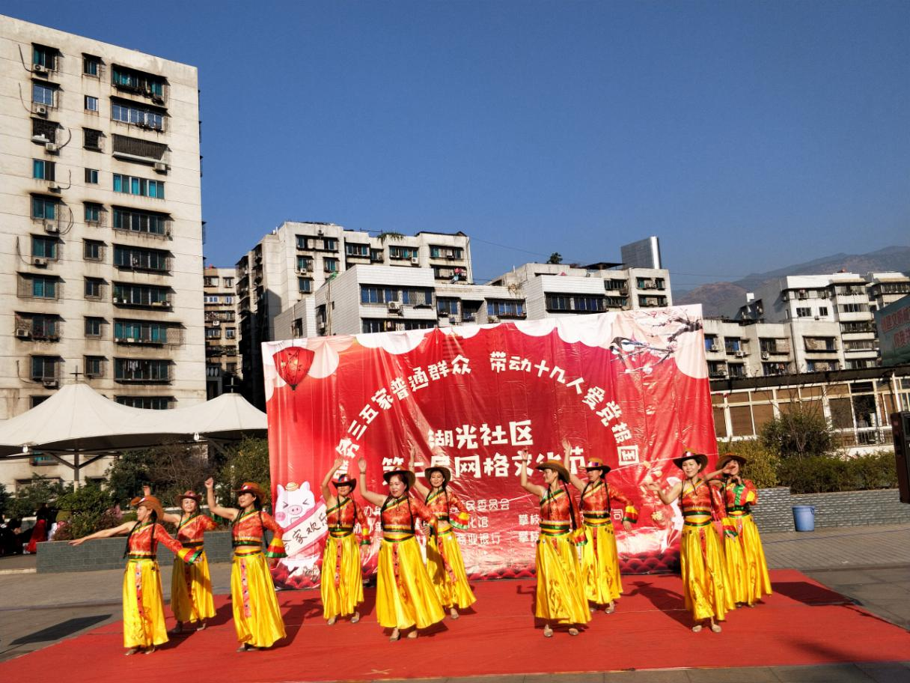
为切实做好“服务三五家普通群众，带动十几人爱党报国”工作，促进军民融合，提高居民对社区治理的参与度。在新春到来之际，2019年1月26日上午9时湖光社区在社区小广场组织开展了“服务三五家普通群众，带动十几人爱党报国”文艺汇演暨第二届网格文化艺术节。本次活动得到了攀枝花市文化馆、攀枝花市商业银行、攀枝花市邮政分公司、安逸房产公司的大力支持，活动现场吸引300余名社区居民积极参与。
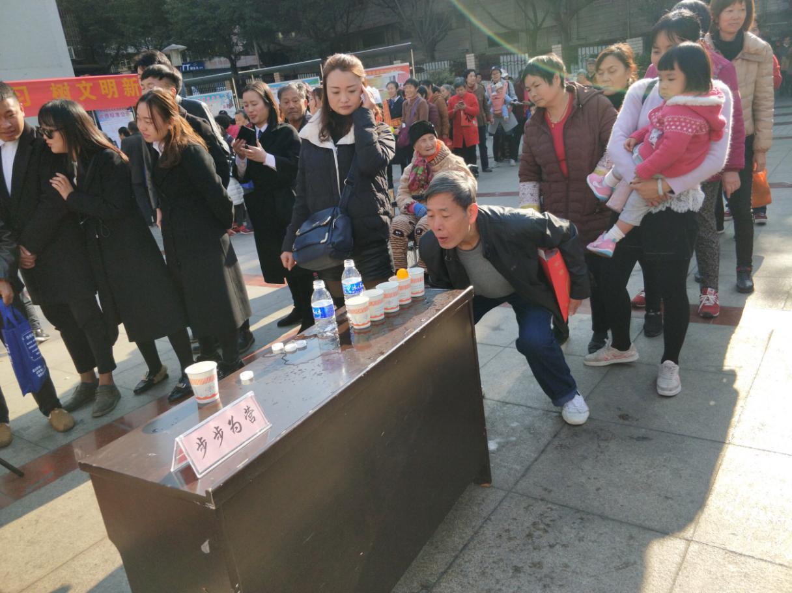
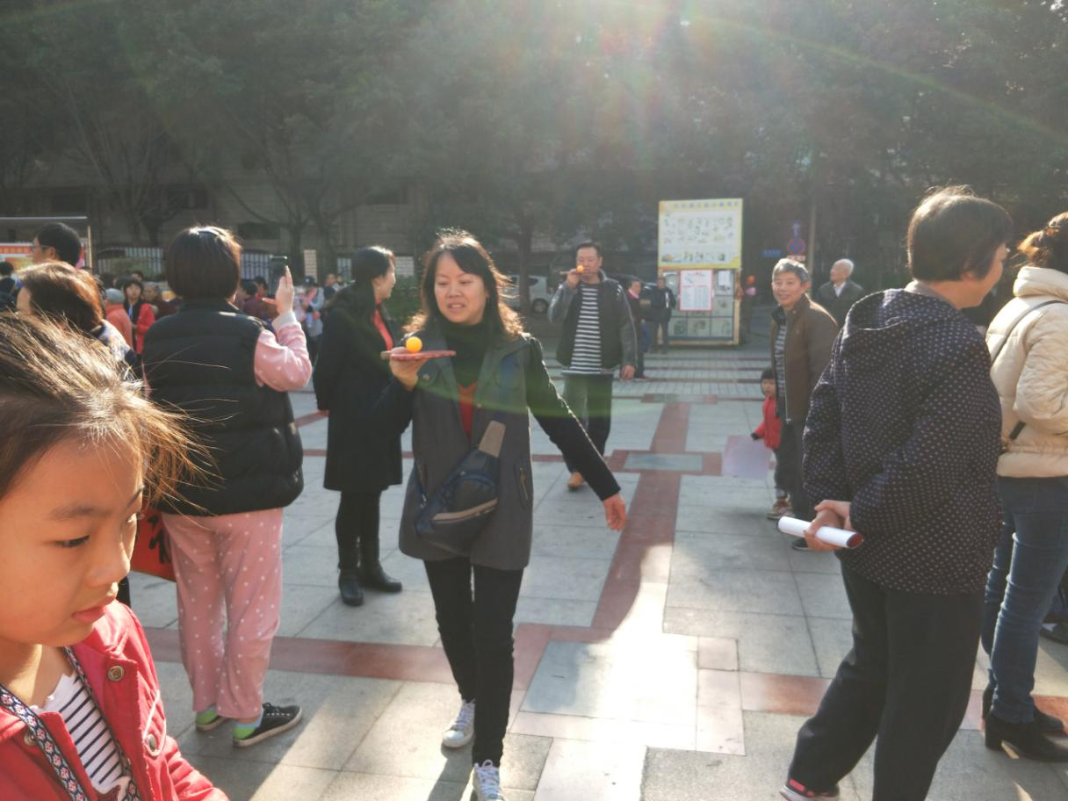
文艺演出在舞蹈《盛世花开》中拉开了序幕，歌曲《向往神鹰》、《康巴情》等精彩节目将活动推向高潮，精彩的歌舞表演在歌颂祖国繁荣昌盛的同时，赢得台下观众的阵阵掌声。此次演出，社区与协办单位共同邀请了部分老兵同志到现场观看，并对他们进行了慰问，送上了新年的祝福。演出过程中，还穿插了党建知识问答等活动。并与企业协作免费为居民进行健康眼科体检、新春免费送福、反惠与民等活动，吸引了大量群众驻足观看。
随后，社区还组织了迎新游园活动，如：套圈、蒙眼摸福、步步为营、投篮游戏等6个游戏项目，满足了各个居民的兴趣爱好。游戏获胜后可得到一张礼品券，凭券进行兑换。居民们玩得不亦乐乎，笑语不断。
“服务三五家普通群众，带动十几人爱党报国”文艺汇演暨第二届网格文化艺术节在居民们欢声笑语中结束，受到了社区居民们的热烈欢迎，同时也达到了以文体活动为载体，广泛邀请居民参与社区治理的目的。此次活动的开展，让社区居民与网格员一起欣赏文艺演出，参与有趣的游园会，迎接祥瑞猪年，提高了居民对网格员的信任感和对社区归属感，拉近了社区和居民之间的距离，给社区带来了满满的正能量，营造出喜庆、文明、和谐、的节日氛围，共同营造和谐安稳融洽社区。

报：电大、炳草岗街道
发：辖区各单位、居民小组

